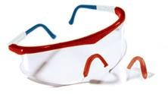
- Anteojo de seguridad con patillas con regulación telescópica.
- Doble puente nasal.
- Varios modelos.
- Propiedades antirrayadura o antiempañante.
- Alta resistencia al impacto, superando ampliamente las pruebas que indica al respecto la norma 3630 de IRAM

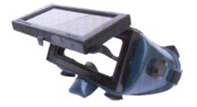

- Antiparras de PVC (Poli cloruro de vinilo) “LATINA” de visor levadizo.
- Visor rebatible.
- Con protección nasal 6 válvulas de ventilación directa.
- Doble visor, Fijo y rebatible.
- Usos recomendados:
Soldadura oxiacetilénica, corte pantógrafo, por gas o plasma, tareas con laser radiación UV.

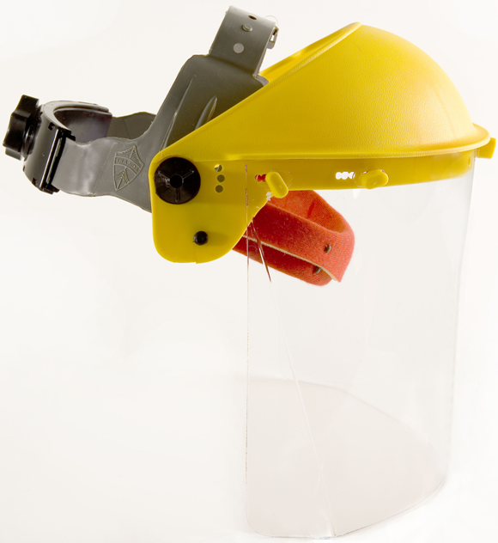

- Protector facial de policarbonato.
- Visor incoloro STD 20x38 cm.
- Con arnés a cremallera, varios modelos.
- Advertencia: No usar en operaciones de soldadura.
- Usos recomendados:
Trabajos de mantenimiento, pulido, ebanistería, carpintería, tareas de productos químicos, trabajos de amoladora, tareas generales.

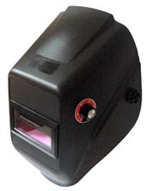

- Careta de soldar.
- Fotosensible
- Visor 108x51.

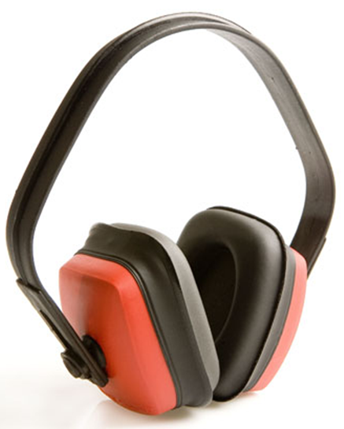

- Protector auditivo SWEET SOUND ALTA atenuación.
- Protector auditivo cobertor para proporcionar la atenuación de ruidos.
- Vincha o Arco: Anatómicos, plástico, liviano (195 gramos aprox.) permite el uso en las tres posiciones básicas (Delante, Superior, Nuca).
- Provisto con soporte para ser alojado en el cinturón en el momento que no es utilizado.
- Copas: Regulable en altura. Giro 360º.
- Almohadillas de confort: Larga duración, Removible.
- NORMA IRAM 4126. Certificado ante INTI-CINAC.
- Recomendados: Sitios donde el ruido sobrepasa 80db

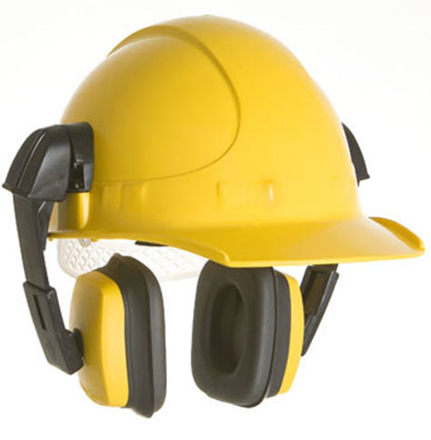
- Protector auditivo para cascos FRAVIDA MEDIA atenuación.
- Adaptabilidad total, regulable en altura. Gira 306º sobre su eje (en el SLOT). Muy liviana (160 gramos aprox.).
- Almohadillas de confort: Larga duración, removible.
- Dispositivo especial: Para cascos COMAHUE y MAPUCHE (en sus dos versiones, a cremallera y punto a punto).
- Trilogía de seguridad: Combinación de protección facial, auditiva y craneana de FRAVIDA.
- NORMA IRAM 4126 Certificado ante INTI-CINAC.
- Recomendados: Sitios donde el ruido sobrepasa

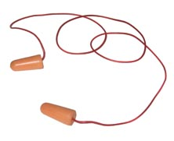
- Protector auditivo auto expansible endoural.
- Con cordel.
- Varios modelos.
- Fácil inserción. Material antialérgico.
- Reutilizable. Ajuste suave y preciso sin sacrificar la atenuación.
- Usos recomendables: Sitios donde el ruido sobrepasa los 85db

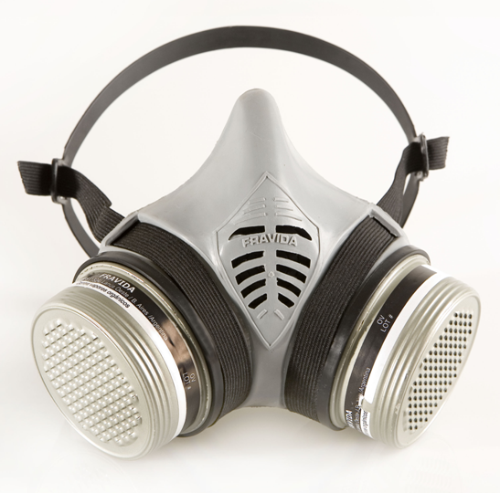

- Posee 2 válvulas inhaladores de seguro accionamiento con sujeción de rosca a los filtros aprobados.
- Adaptabilidad: Se puede usar indistintamente filtros aprobados NIOSH 42(CFR) parte 84 (ANSI Z 88-2) o fabricados bajo NORMAS IRAM.
- Cuerpo termoplástico elastómero, que se adapta al contorno facial de los diferentes tipos de cara, otorgándole gran hermeticidad y confort
- Usos recomendados: Dependiendo del filtro seleccionado (consultar la tabla de filtros) podrá ser utilizado en cabinas de pintura, silos, industrias petroquímicas y químicas, laboratorios, fumigaciones, industria alimenticia, etc.
- NO INCLUYE FILTROS.
- NORMA IRAM 3653 – 3649 – I y II.

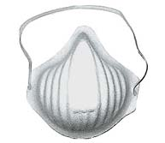
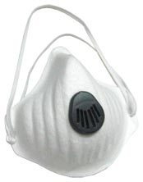Mascarilla para polvo no tóxico N 95 con válvula exhaladora de libre mantenimiento (descartable).

